Меры безопасности при таянии и разрушении льда
Зима практически уступила место весне, погода стоит абсолютно нестабильная: утром шёл снег, в обед светило солнце, а по ночам лужи снова замерзают. И не только лужи. Снег оседает под солнечными лучами, становится талым.
Но лед на реке все еще кажется крепким. Его покров все еще сковывает воду. Но это лишь на первый взгляд. Лед на реке тоже почувствовал приход весны. Приближается время весеннего паводка. Лед на реках становится рыхлым, «съедается” сверху солнцем, талой водой, а снизу подтачивается течением.
Очень опасно по нему ходить: в любой момент может рассыпаться с шипением под ногами и сомкнуться над головой. Опасны в это время канавы, лунки, ведь в них могут быть ловушки – ямы, колодцы.
Наибольшую опасность весенний паводок представляет для детей. Оставаясь без присмотра родителей и старших, не зная мер безопасности, так как чувство опасности у ребенка слабее любопытства, играют они на обрывистом берегу, а иногда катаются на льдинах водоема. Кое-кто из подростков умудряется ловить рыбу, находясь на непрочном льду. Такая беспечность порой кончается трагически.
Весной нужно усилить контроль за местами игр детей. В этот период ребятам не следует ходить на водоемы. Особенно опасны для жизни глубокие ямы и промоины, которые не всегда огорожены и обозначены предупредительными знаками.
Поэтому в этот период следует помнить:
- на весеннем льду легко провалиться;
- перед выходом на лед проверить его прочность – достаточно легкого удара, чтобы убедиться в этом;
- быстрее всего процесс распада льда происходит у берегов;
- весенний лед, покрытый снегом, быстро превращается в рыхлую массу.
Запрещается:
- выходить в весенний период на отдаленные водоемы;
- переправляться через реку в период ледохода;
- подходить близко к реке в местах затора льда, стоять на обрывистом берегу, подвергающемуся разливу и, следовательно, обвалу;
- собираться на мостиках, плотинах и запрудах;
- приближаться к ледяным заторам, отталкивать льдины от берегов, измерять глубину реки или любого водоема, ходить по льдинам и кататься на них (не редко дети используют всевозможные плавающие средства и бесхозные лодки, чтобы покататься по первой воде).
Как спасти себя, если вы провалились под лед:
-действуйте самостоятельно (не поддаваясь панике!);
-нельзя барахтаться и наваливаться всем телом на тонкую кромку льда (под тяжестью тела она будет обламываться);
-чтобы избежать тепло потерь организма, находясь на плаву, голову держите как можно выше над водой (известно, что более 50% всех тепло потерь организма, а по некоторым данным, даже 75% приходится на ее долю);
-попав в пролом воды, широко раскиньте руки, для того чтобы удержаться на поверхности и не провалиться под лед с головой;
-спокойно, не делая резких движений, старайтесь выбраться на поверхность в сторону более крепкого льда; для этого обопритесь локтями об лед и, приведя тело в горизонтальное положение, постарайтесь забросить на лед ту ногу, которая ближе всего к его кромке, поворотом корпуса вытащите вторую ногу и быстро выкатывайтесь на лед;
-без резких движений отползайте от опасного места в том направлении, откуда пришли; зовите на помощь;
-добравшись до безопасного места, избавьтесь от воды, пропитавшей одежду;
-если позволяет погода; есть возможность разжечь костер или рядом оказались люди; если ничего этого нет, то единственное, что вы можете сделать -это просто вываляться в снегу (снег впитывает излишки воды и способствует быстрому образованию ледяной корочки на одежде, которая будет защищать вас от продувания ветром).
Как спасти провалившегося под лед:
-подходите к полынье очень осторожно, лучше подползти по-пластунски;
-сообщите пострадавшему криком, что идете ему на помощь, это придаст ему силы, уверенность;
-за 3-4 метра протяните ему веревку, шест, доску, шарф или любое другое подручное средство;
-подавать пострадавшему руку небезопасно, так как, приближаясь к полынье, вы увеличите нагрузку на лед и не только не поможете, но и сами рискуете провалиться.
Как оказать пострадавшему первую помощь:
-пострадавшего надо укрыть в месте, защищенном от ветра, если есть возможность, снимите с него мокрую одежду, наденьте сухое, закутайте его в одеяло;
-если он в сознании, напоите горячим чаем, кофе; очень эффективны грелки, бутылки, фляги, заполненные горячей водой, или камни, разогретые в пламени костра и завернутые в ткань, их прикладывают к боковым поверхностям грудной клетки, к голове, к паховой области, под мышки.
-НЕЛЬЗЯ растирать тело спиртом, жирными мазями, снегом, интенсивно отогревать (горячий душ, ванна, жаркое помещение), давать алкоголь, этим можно нанести серьезный вред организму (он будет оказывать угнетающее действие на центральную нервную систему);
-если людей поблизости вас нет, то на берегу или в плавсредстве согревайтесь любыми способами: физические упражнения, огонь, обильное горячее питье, горячая пища; если нет возможности высушить мокрую одежду, не снимайте ее.
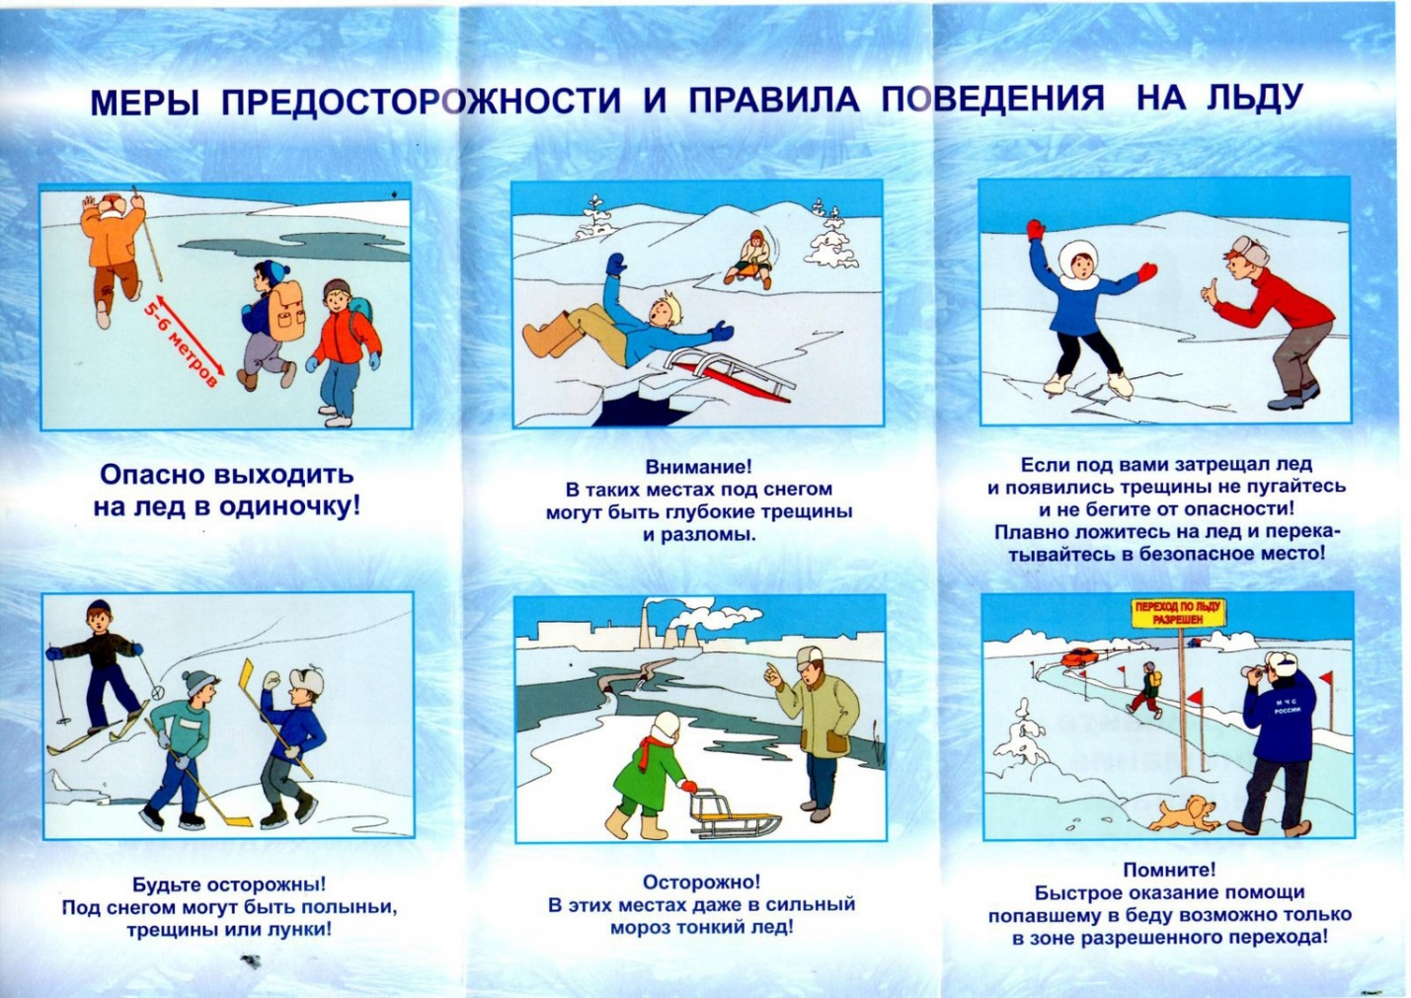
СОБЛЮДАЙТЕ ПРАВИЛА ПОВЕДЕНИЯ НА ВОДНЫХ ОБЪЕКТАХ,
ВЫПОЛНЕНИЕ ЭЛЕМЕНТАРНЫХ МЕР ОСТОРОЖНОСТИ — ЗАЛОГ ВАШЕЙ БЕЗОПАСНОСТИ!!!

